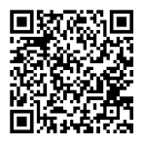
UBF1(13A11)Rabbit Monoclonal Antibody
产品详情

产品货号 | 产品名称 | 储存条件 | 保质期
IM37124 | UBF1(13A11)Rabbit Monoclonal Antibody | -20℃ | 1年
产品概述：
产品货号 | IM37124
别名 | NOR 90;UBF;Ubtf
产品名称 | UBF1(13A11)Rabbit Monoclonal Antibody
纯度 | Affinity-chromatography
类别 | 抗体产品
基因名称 | UBTF
蛋白名称 | UBF,UBF1
推荐应用 | WB,IHC-P,IF-P
反应种属 | Human,Mouse,Rat
存储缓冲液 | Supplied in 50mM Tris-Glycine(pH 7.4),0.15M NaCl,40%Glycerol,0.01% New type preservative N and 0.05% BSA.
Human Gene ID | 7343
Human  Swissprot No. | P17480
免疫原 | A synthetic peptide of human UBF1
稀释度 | WB 1:1000-1:5000,IHC-P/IF-P 1:50-1:100

参考分子量 | 89kDa
预测分子量 | 89kDa
运输及保存条件 | Biological ice bag transportation.Store at -20℃ for at least 12 months(Do not lower than 25℃).Avoid freeze/thaw cycles.
宿主 | Rabbit
同种型 | IgG
注意事项 | UBF1 Antibody is for research use only and not for use in diagnostic or therapeutic procedures.
细胞定位 | Nucleus,nucleolus{ECO:0000250|UniProtKB:P25976}
功能 | Recognizes the ribosomal RNA gene promoter and activates transcription mediated by RNA polymerase I through cooperative interactions with the transcription factor SL1/TIF-IB complex.It binds specifically to the upstream control element.
Clonality | Monoclonal
注意事项：
1.我司生产的生化试剂如无特殊标注，基本为非无菌包装，若用于细胞实验，请提前做好预处理。需低温保存的产品，一旦配成溶液，请分装保存，避免反复冻融造成的产品失效。
2.本产品仅限于专业人员的科学研究用，不得用于临床诊断或治疗，不得用于食品或药品，不得存放于普通住宅内。
3.为了您的安全和健康，请穿实验服并戴一次性手套操作。
4.实验结果受多种因素影响，相关处理仅限于产品本身，不涉及其他赔偿。

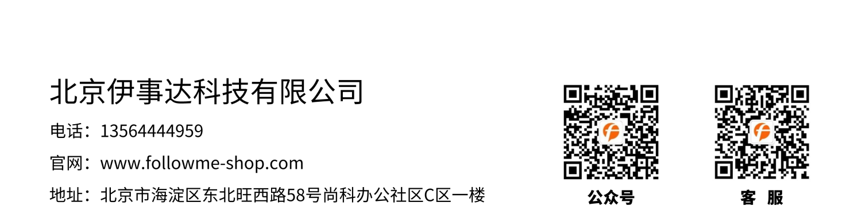
免责声明: 所有产品仅用作科学研究，不得用于其他用途！本公司将不为任何不正常使用此产品时所发生的意外负责。

